SENNEBOGEN Maschinen-Teamwork
Teleskoplader 355 und Umschlagmaschine 818 E-Serie
Holz ist Bestandteil vieler Produkte und einer der wichtigsten nachwachsenden Rohstoffe unserer Zeit. Viel zu wertvoll, um aussortiertes Material den Mülldeponien zu überlassen. Laut der Wood Recyclers Association werden in Großbritannien jährlich 4,5 Millionen Tonnen Altholz erzeugt. Ein Kunde des SENNEBOGEN Händlers Molson Group in England nimmt sich dieses Problems an und recycelt Altholz mithilfe der SENNEBOGEN Maschinen 818 E und 355 E. Die mobile Materialumschlagmaschine und der Teleskoplader arbeiten dabei sinngemäß Hand in Hand.

Auf dem Betriebsgelände in der Nähe von Coventry in England herrscht frühmorgens schon reger Betrieb. Ein LKW nach dem anderen fährt in den Anlieferbereich, beladen mit wertvoller Fracht. Die Rede ist von Altholz, vorsortiert zur weiteren Verarbeitung. Mit Hilfe eines Schredders wird aus dem entsorgten Material wertvoller Rohstoff in verschiedenen Größen produziert.

Die mobile Materialumschlagmaschine 818 E von SENNEBOGEN hat dabei die Aufgabe, den Häcksler mit sperrigen Holzteilen zu bestücken, die ihm der SENNEBOGEN Teleskoplader 355 E zuführt. Ausgestattet mit der hochfahrbaren Maxcab Komfortkabine hat der Fahrer des 818 E bei 5,50 m Sichthöhe einen guten Einblick in das Mahlwerk: „Durch die hochfahrbare Kabine sehe ich sofort, ob sich das Material im Füllschacht des Häckslers staut und kann notfalls Eingreifen. Darüber hinaus ist die Kabine sehr geräumig und bequem“, meint der Fahrer. Der rutschfeste Trittrost und das Geländer am Einstieg bieten ihm zudem mehr Sicherheit auf dem Weg in die Kabine und wieder zurück. Ein zusätzliches Schutzgitter an der Frontscheibe sowie Scheinwerfer an der Arbeitsausrüstung tragen zu einem noch sicheren Fahrerlebnis bei.

Während die Materialumschlagmaschine in schnellen Arbeitszyklen Massen an Altholz in den Schredder befördert, erledigt der SENNEBOGEN Teleskoplader 355 unterschiedliche Aufgaben. Sei es die angelieferten Holzteile in Reichweite der Umschlagmaschine zu bringen oder zwischendurch das Gelände sauber zu halten. Die Haupttätigkeit ist jedoch der Transport der gehäckselten Holzteile zum jeweiligen Lagerplatz, um es dort Aufzuschichten. Hiervon gibt es drei Stück, sortiert nach Materialgröße. Diese reicht von groben Hackschnitzel bis zu feinem Staub, der u.a. in Form von Pellets als Streu für Haustiere wiederverwendet wird. Dank der großen Schaufel mit einem Fassungsvermögen von 4 m³ kann der Fahrer diese Aufgabe innerhalb weniger Fahrten zügig erledigen.

Staubige Umgebung – zuverlässig gleichbleibende Leistung
Dort wo geschreddert wird, fallen Späne. Wer schon einmal mit Holz gearbeitet hat, weiß wie extrem fein Holzstaub ist und wie hartnäckig er sich überall festsetzt. Deswegen ist er eine nicht zu unterschätzende Gefahr für Mensch und Maschine bei der täglichen Arbeit. Einerseits ist er ungesund für den Menschen z.B. durch Einatmung der Partikel, und andererseits kann er mögliche Brandursache durch Ablagerungen auf Filtern oder Motoren sein.

Damit nicht nur die Maschine, sondern vor allem auch der Mensch bestens geschützt ist, bieten die SENNEBOGEN Maschinen serienmäßige Ausstattungen, die beiden Seiten Vorteile bringen. Der serienmäßige Umkehrlüfter des SENNEBOGEN Teleskopladers 355 E sorgt dafür, dass der Motorbereich in regelmäßigen Abständen durch einen kräftigen Luftstoß nach Außen von Staub und Schmutz befreit wird. Dadurch wird eine optimale Kühlleistung des Motors gewährleistet und schützt die Maschine vor Überhitzung. Die Maschine arbeitet somit immer produktiv und zuverlässig.

Der Fahrer selbst wird durch die Multicab des 355 E Teleskoplader und die Maxcab der Umschlagmaschine 818 E vor den unterschiedlichsten Umwelteinflüssen geschützt. Sei es Regen, Kälte, Hitze oder Staub – der Fahrer kann sich dank der serienmäßig verbauten Klimaanlage, in seiner individuell eingestellten Kabinentemperatur, störungsfrei auf die Arbeit konzentrieren. Die hochfahrbare Kabine des Teleskopladers sorgt dabei für ein Plus an Übersicht. „Beim Verladen und Aufschichten von Material habe ich einen tollen Überblick auf das Geschehen vor und hinter mir und kann den Blickwinkel an meine Bedürfnisse anpassen, ohne meinen Nacken verrenken zu müssen. Auch während der Fahrt bleibt die hochgefahrene Kabine stabil und ruckelfrei. Die Luftfederung leistet wirklich gute Arbeit“, meint der Fahrer des 355 E.

Diese und noch weitere Eigenschaften, wie der massive Stahlbau oder die hohen Losbrechkräfte des Teleskopladers auf Radladerniveau, sorgen für einen reibungslosen Ablauf im Holzverarbeitungsprozess, auch im Mehrschichtbetrieb.
Der SENNEBOGEN Vertriebs- und Servicepartner Molson Group freut sich zusammen mit ihrem Kunden, mit dem 355 E und dem 818 E ein tolles Maschinenteam zusammengestellt zu haben.

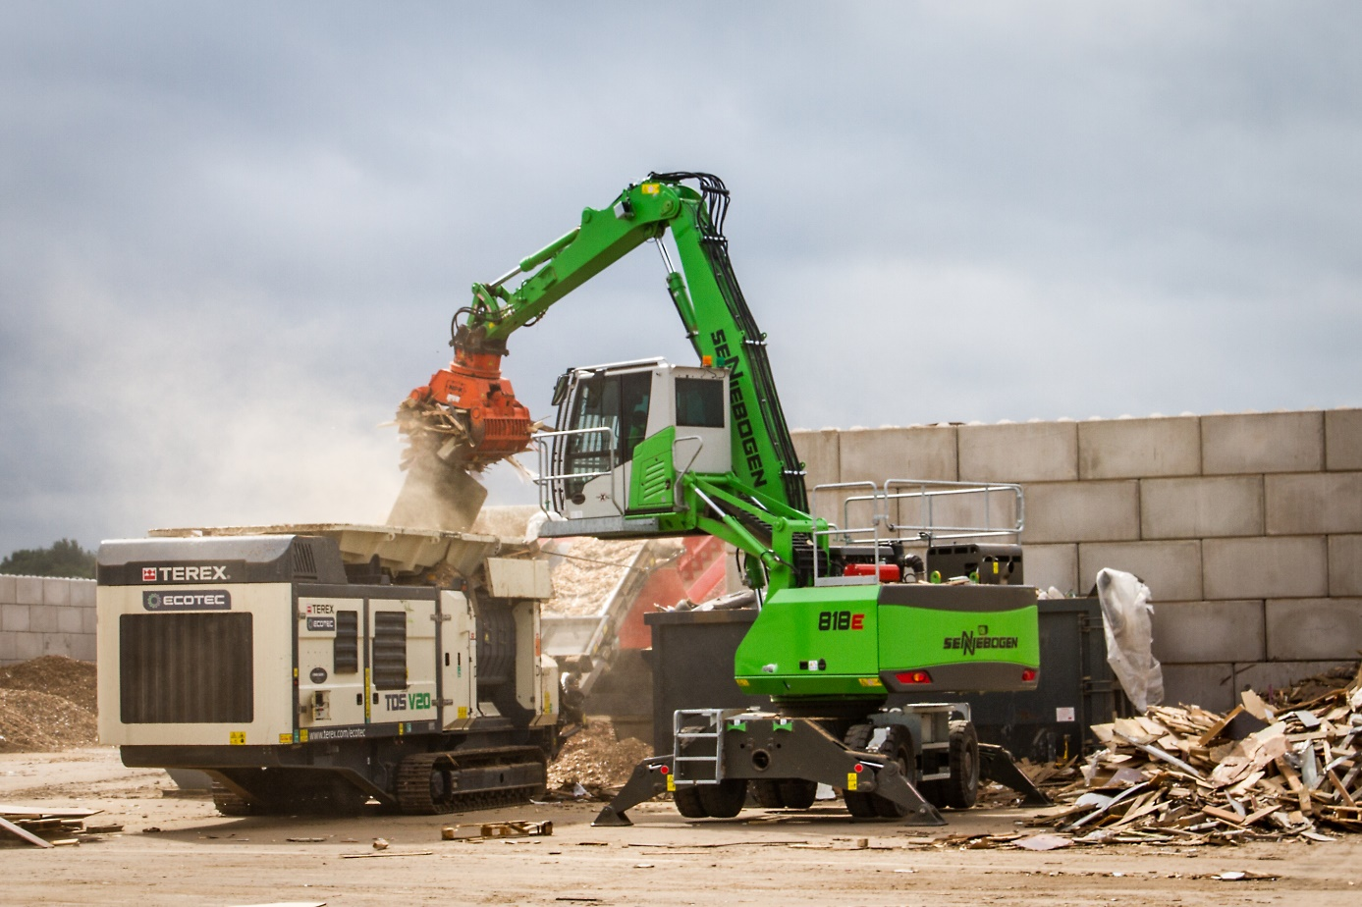
Durch die hochfahrbare Kabine hat der Fahrer eine perfekte Sicht in den Schredder

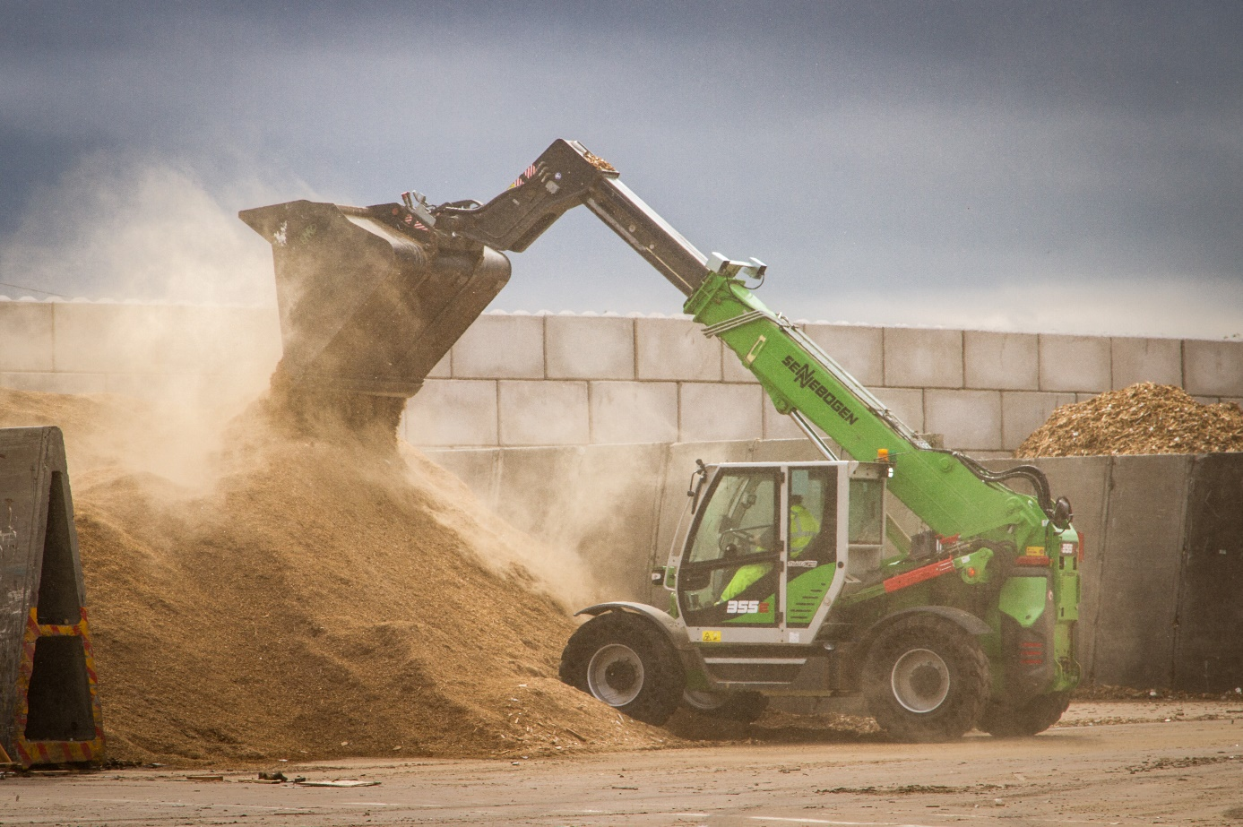
Der serienmäßige Umkehrlüfter sorgt für gleichbleibende Leistung bei staubiger Umgebung

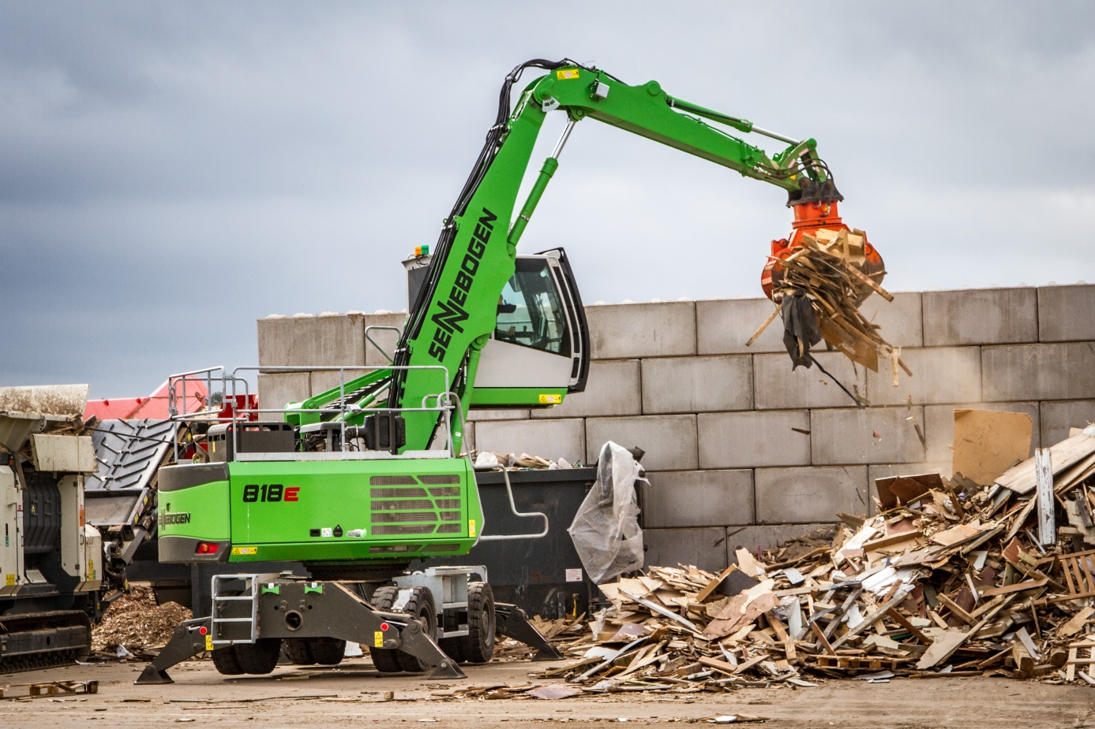
Sicherer Stand beim Beladen des Schredders durch breites Abstützquadrat

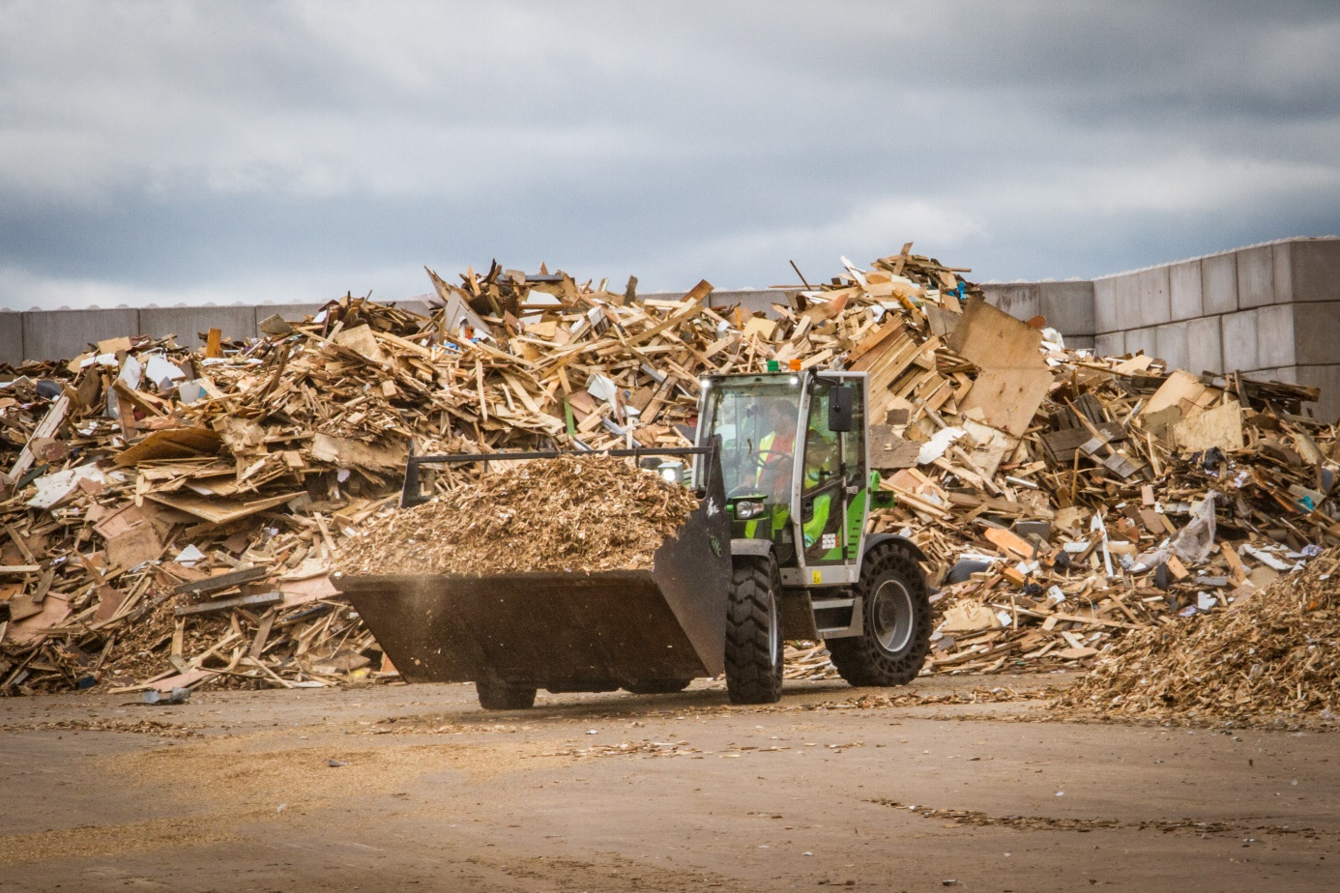Mit der geräumigen 4 m³ Schaufel lässt sich das zerkleinerte Material zügig verladen.

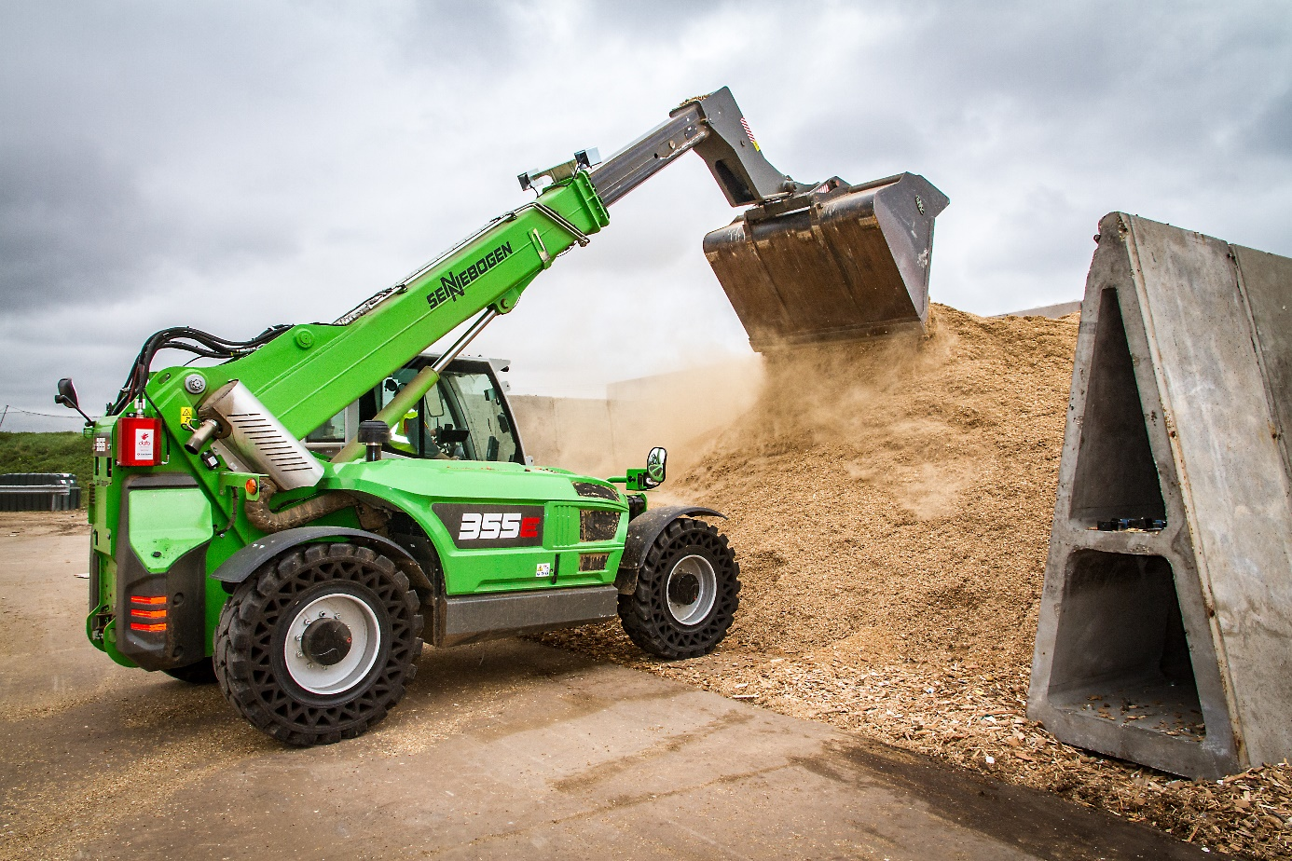
Der starke Teleskopausleger des 355 E ist für das Aufschichten von Material perfekt geeignet.

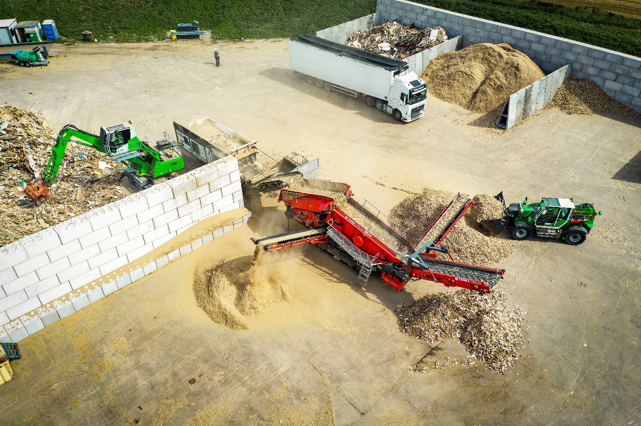
Die beiden SENNEBOGEN-Maschinen 818 E und 355 E bei der Teamarbeit

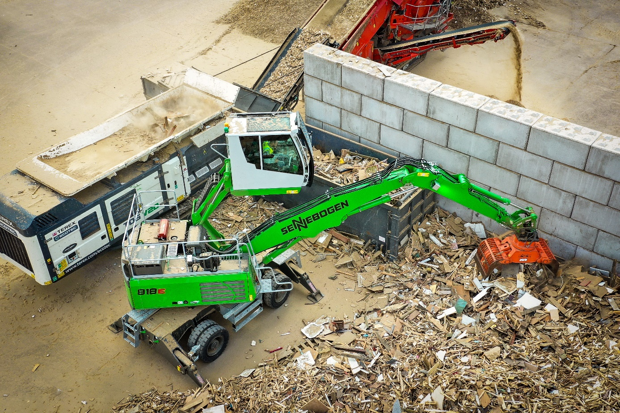
Präzises Sortieren der Materialien dank feinfühliger Steuerung der Arbeitsausrüstung

